Prénom : Date :
LECTURE
Compétence(s) travaillée(s) : comprendre un texte lu
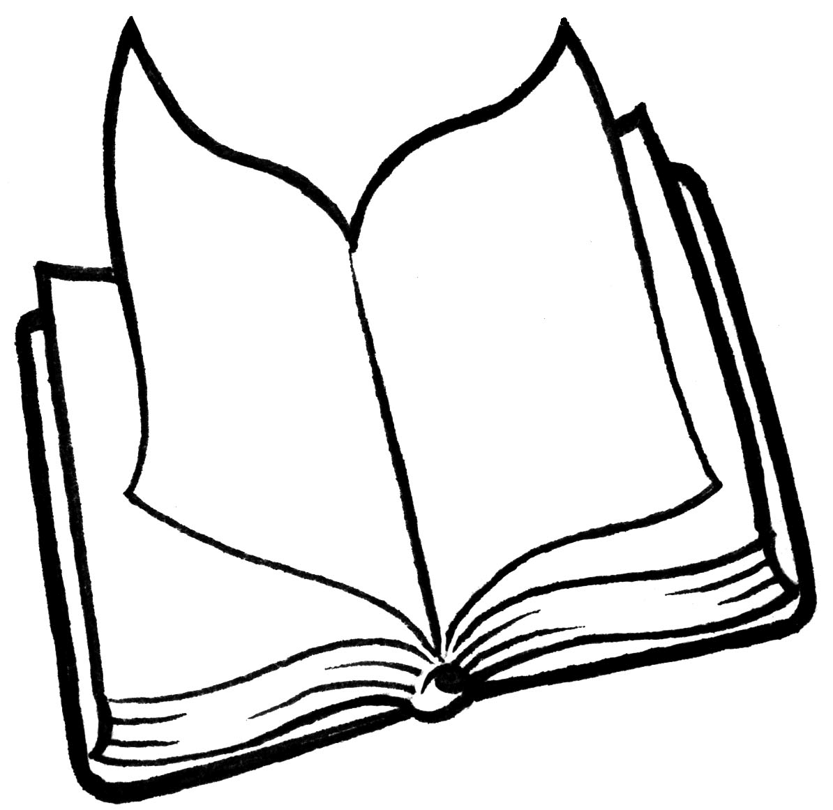

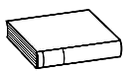
1. Lis le texte.
Moi j’adore, Maman déteste.
- le manche de la cuillère plein de confiture, de beurre ou de chocolat.
- les tâches d’encre sur les habits, les mains, les murs, et la pâte à modeler dans les poils de la moquette.
- qu’on lui raconte des bobards et des mensonges.
- que papa nous permette quelque chose qu’elle a interdit.
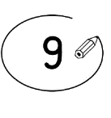
2. Entoure les phrases justes.
Maman adore les tâches d'encre sur les habits.
Maman déteste la pâte à modeler dans les poils de la moquette.
Moi j'adore les taches d'encre sur les murs.
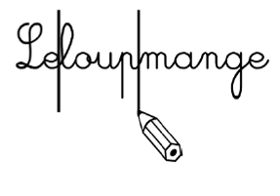
3. Relie ce qui va ensemble.

une cuillère |  |  | 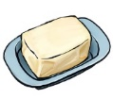
le beurre
les taches |  |  | 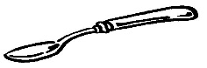
une main |  |  | 